Выдающиеся выпускники

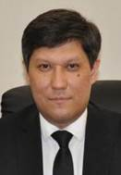
Керимрай Данабек Алтынбекулы
Заместитель начальника Канцелярии Президента РК

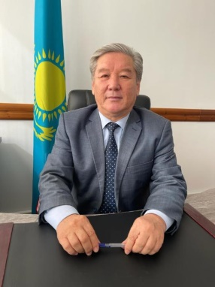
Ескараев Бастар Ауелханович
Руководитель Департамента Комитета технического регулирование и метрологии Министерства торговли и интеграции РК по г. Шымкент

Исмаилов Сейдулла Кенесбаевич
Сооснователь IT ассоциации «Digital Road», исполнительный директор ТОО «Толем Кью»

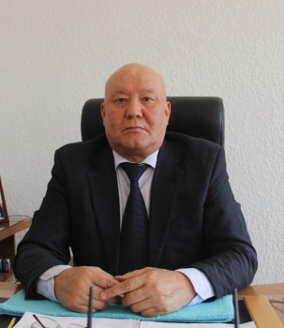
Айтбаев Рысдаулет Пайланович
Заместитель акима г. Арыс

Оспанова Жанар Мыктибековна
Руководитель управления здравоохранения акимата Жамбылской области

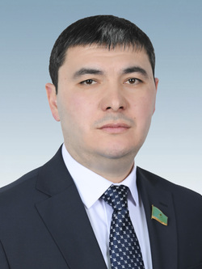
Сатвалдиев Алишер Гапиржанович
Депутат Сената Парламента Республики Казахстан

Карсыбаев Арман Романович
Аким Шардаринского района

Адамбекова Сабира Куршидовна
Директор Палаты предпринимателей г. Шымкент

Джанаби Джафар Романович
Директор управляющей компании в ресторанном бизнесе ТОО «Masters Group»

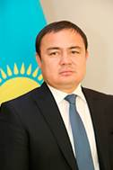
Бекманов Даулет Нысанхулович
Управляющий директор по оказанию государственных услуг АО «Казпочта»

